Parte 2 Projeto IAC – Grupo 48

Na parte 2 do projeto de IAC, fomos propostos a desenvolver um programa no P4 que replicasse uma bola a cair num plano inclinado, com uma parede do lado direito e do lado esquerdo, em que a aceleração vai variando. Quando a bola encontra uma parede, fica a ressaltar infinitamente devido à inexistencia de atrito quer do ar, quer da rampa.

Ao longo deste projeto, deparámo-nos com várias dificuldades, estando a maioria destas relacionadas com o ressalto.

Até ao segundo ressalto, nada nos suscitou grandes problemas. Começámos por escrever a base onde a bola ia percorrer o seu trajeto com ciclos. De seguida, ativámos o temporizador, onde no tratamento desta interrupção vai se dar início ao programa com a etiqueta MERMAO. É com esta etiqueta que se vai percorrer tudo o que o programa contém. Vai começar por colocar o cursor na posição marcada pela posição atual da bola, cuja posição inicial é inserida pelo utilizador. Para o cursor, vai se buscar a posição atual, que está multiplicada por 2⁶, coloca-se no valor real, ao dividir por 2⁶, e adiciona-se ao número do cursor correspondente à linha 1, variando apenas a coluna em que escreve.

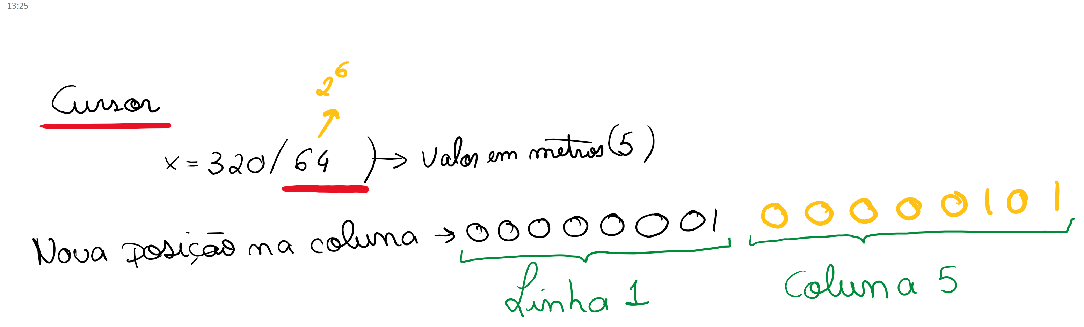

Fig.1 - Cursor

De seguida calcula a aceleração, velocidade e posição da bola, cujas funções foram ligeiramente alteradas para funcionar com o ressalto: negação de inputs para produto não dar overflow e negar novamente no final para compensar.

Depois de ser calculada a aceleração, a velocidade e a posição, o programa vai ver se a posição calculada é maior que 78 ou menor que 1 (posições extremo da base onde a bola pode estar). No caso de ser, vai saltar para a função RESSALTINHO se maior que 78 ou RessaltinhoEs se menor que 1.

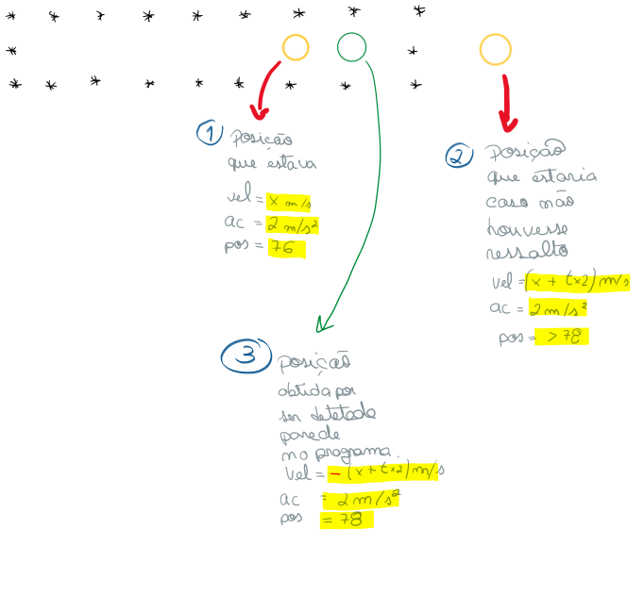 Nas funções do ressalto, a velocidade é invertida e a posição atual e inicial são colocadas com 1 ou 78, dependendo do ressalto. Depois, o programa corre normalmente, atualizando a velocidade e a posição normalmente após o ressalto.

Fig.2 - Ressalto

Neste projeto utilizámos vários endereços da memória para armazenar diferentes tipos de dados: 8000h para os endereços dos Jals aceleração, posição e velocidade, 7000h para o tempo, 6000h decrescendo para o Jal do mermao, do supererro e do ressaltinho e ressaltinhoes, 4000h para o cursor na posição da bola, 3000h para os carry’s das multiplicações e 2002h decrescendo para os valores da posição inicial, velocidade inicial, aceleração, velocidade e posição atual, respetivamente.

Devido às dificuldades ao longo deste projeto, a realização deste projeto ajudou-nos a desenvolver capacidades cooperativas, que serão úteis no decorrer do resto do curso.

Luis Miguel Afonso 95622

João Vasco Reis 95611